Министерство науки и высшего образования РФ

Санкт-Петербургский политехнический университет Петра Великого

Институт компьютерных наук и технологий

Высшая школа киберфизических систем и управления

УДК 004.421

УТВЕРЖДАЮ

_________________________

_________________________

_________________________

«____»__________________г.

Отчет

по дисциплине «Теория и технология программирования»

Лабораторная работа №2 «Вычисления с условиями», вариант 14

Выполнил:

Студент

гр.3530902/90001 __________________

Непушкин С.А. подпись, дата

Проверил:

Доцент ВШКФСиУ,

Кандидат технических наук

С. В. Хлопин __________________

подпись, дата

Санкт-Петербург

2019

**1. Цель работы.**

Цель лабораторной работы состоит в формировании умений:

- Работы с операторами проверки условий;

- Анализа вводимых пользователем данных;

- Создания русскоязычного интерфейса программы

**2. Задание:**

Написать программу, которая предлагает пользователю ввести требуемые данные (параметры A,B,C,D,G,M,N,K,W), проверяет корректность введенных данных (отрицательный или дробный возраст, нулевой год и т.д.), предлагает исправить некорректно введенные данные и вычисляет требуемые в задании условия:

Даны две даты, посчитать количество дней между ними.

**3. Текст программы**

#define _CRT_SECURE_NO_WARNINGS

#include <stdio.h>

#include <locale.h>

#include <math.h>

int isDigit(char c)

{

return ((c - '0' <= 9 && c - '0' >= 0) ? 1 : 0);

}

int isDash(char c)

{

return (c == '-' ? 1 : 0);

}

int toDigit(char c)

{

return (c - '0');

}

int isLeapYear(int year)

{

if (year < 0)

{

year = (year + 1) * (-1);

}

return ((year % 4 == 0 && year % 100 != 0) || (year % 400 == 0)) ? 1 : 0;

}

int inputYear(int* year)

{

int result = 0;

int sign = 1;

char c;

int index;

int digit; // текущая цифра

for (index = 0, c = getchar(); c != '\n'; index++, c = getchar())

{

if (!isDigit(c))

{

if (index != 0)

{

return 0;

}

if (!isDash(c))

{

return 0;

}

}

if (isDash(c))

{

sign = -1;

continue;

}

digit = toDigit(c);

if (digit == 0 && index == 0)

{

return 0;

}

if (digit == 0 && index == 1 && sign == -1)

{

return 0;

}

result = result * 10 + digit;

}

if (result == 0)

{

return 0;

}

*year = sign * result;

return 1;

}

int inputMonth(int* month)

{

int result = 0;

char c;

int index;

int digit = 0;

for (index = 0, c = getchar(); c != '\n'; index++, c = getchar())

{

if (!isDigit(c))

{

return 0;

}

if (index == 2)

{

return 0;

}

digit = toDigit(c);

if (digit == 0 && index == 0)

{

return 0;

}

result = result * 10 + digit;

}

if (result <= 0 || result >= 13)

{

return 0;

}

*month = result;

return 1;

}

int inputDay(int* day, int month, int year)

{

int result = 0;

char c;

int index;

int digit = 0;

for (index = 0, c = getchar(); c != '\n'; index++, c = getchar())

{

if (!isDigit(c))

{

return 0;

}

if (index == 2)

{

return 0;

}

digit = toDigit(c);

if (digit == 0 && index == 0)

{

return 0;

}

result = result * 10 + digit;

}

if (result == 0) {

return 0;

}

switch (month) {

case 1: case 3: case 5: case 7: case 8: case 10: case 12:

if (result > 31)

{

return 0;

}

break;

case 4: case 6: case 9: case 11:

if (result > 30)

{

return 0;

}

break;

case 2:

if (isLeapYear(year) && result > 29) {

return 0;

}

if (!isLeapYear(year) && result > 28) {

return 0;

}

}

*day = result;

return 1;

}

int countDays(int day, int month, int year)

{

int result = 0;

if (year > 0)

{

result = (year - 1) * 365 + (year - 1) / 4 - (year - 1) / 100 + (year - 1) / 400;

}

if (year < 0)

{

result = 365 * year + (year - 3) / 4 - (year + 1) / 100 + (year + 1) / 400;

}

switch (month) {

case 12: result += 30;

case 11: result += 31;

case 10: result += 30;

case 9: result += 31;

case 8: result += 31;

case 7: result += 30;

case 6: result += 31;

case 5: result += 30;

case 4: result += 31;

case 3: result += 28; if (isLeapYear(year)) { result++; }

case 2: result += 31;

}

result += day;

return result;

}

int main()

{

setlocale(LC_ALL, "Russian");

int A, B, C, D, G, M, N, K, W, m;

printf("Введите первую дату: \n");

printf("\t год : ");

if (!inputYear(&A))

{

printf("Неверный формат ввода, запустите программу заново.\n");

return 0;

}

printf("\t месяц: ");

if (!inputMonth(&B))

{

printf("Неверный формат ввода, запустите программу заново.\n");

return 0;

}

printf("\t день: ");

if (!inputDay(&C, B, A))

{

printf("Неверный формат ввода, запустите программу заново.\n");

return 0;

}

D = countDays(C, B, A);

printf("Введите вторую дату: \n");

printf("\t год : ");

if (!inputYear(&A))

{

printf("Неверный формат ввода, запустите программу заново.\n");

return 0;

}

printf("\t месяц: ");

if (!inputMonth(&B))

{

printf("Неверный формат ввода, запустите программу заново.\n");

return 0;

}

printf("\t день: ");

if (!inputDay(&C, B, A))

{

printf("Неверный формат ввода, запустите программу заново.\n");

return 0;

}

G = countDays(C, B, A);

M = abs(G - D);

printf("Между датами %d суток.\n", M);

return 0;

}

**4. Пример работы программы**

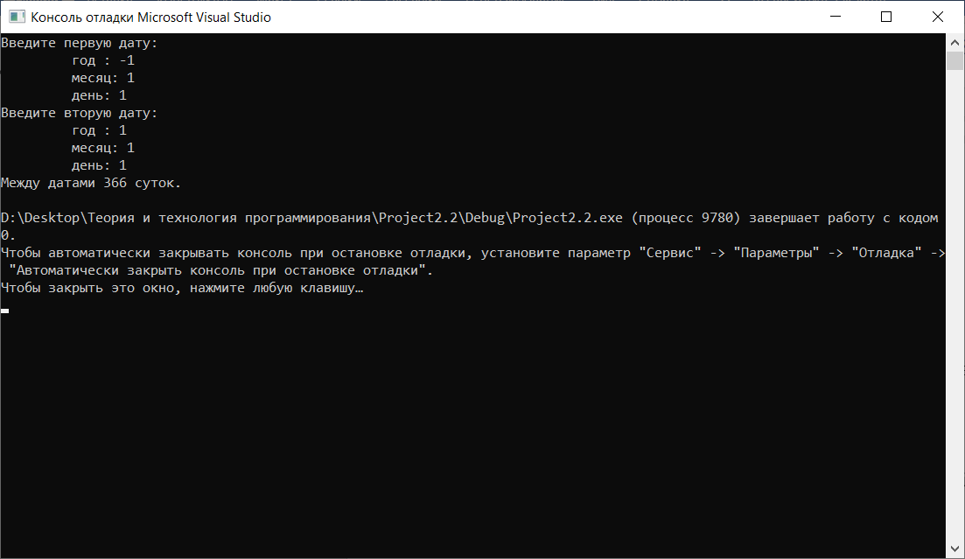

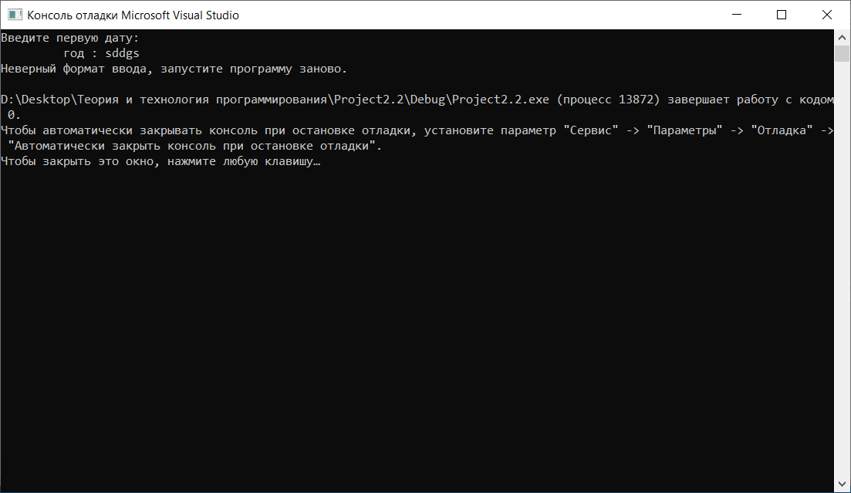

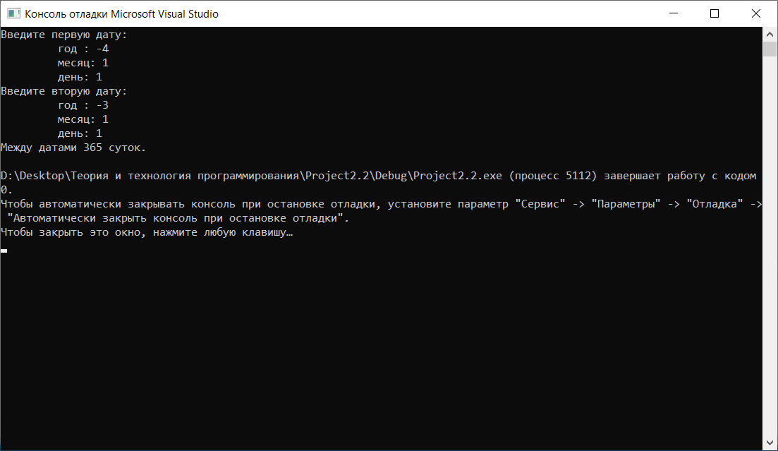

**Вывод**

В ходе лабораторной работы я:

-научился обходить ограничения переменной типа int

-научился работать с оператором выбора switch

-научился переводить переменную из массива char’ов в int

-узнал, что нулевого года не существует

-узнал историю о деве Марии и ее ребенке

-научился определять високосный год (в том числе и отрицательный)

-столкнулся с проблемой вывода русского интерфейса, но успешно ее решил